EXMO. SR. PRESIDENTE DA CÂMARA MUNICIPAL DE SUMARÉ

Indico ao Exmo. Senhor Prefeito Municipal, junto ao departamento competente, no sentido de viabilizar em caráter de urgência a manutenção do semáforo existente no cruzamento da Avenida Rebouças com Avenida Ângelo Ongaro na região central do município.

**Justificativa:** Tal indicação se justifica tendo em vista que o referido cruzamento é um dos principais da região central tendo ai um alto fluxo de veículos, pois a Avenida Ângelo Ongaro recebe todo o fluxo de entrada vindo da Rodovia dos Bandeirantes prolongamento.

Sala de Sessões, 26 de Março de 2021.

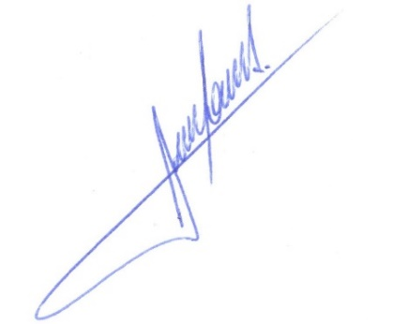

**RODRIGO DORIVAL GOMES**

Vereador

Cidadania